零度论坛兼容性测试BUG记录
360浏览器兼容性测试
- 360浏览器banner切换图标为正方形，其他浏览器为圆形。
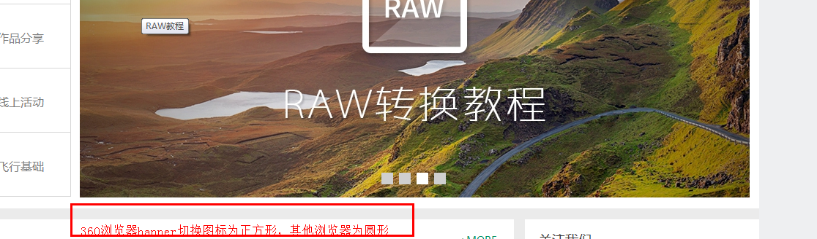

- 360浏览器进入帖子后发消息给发帖者之后，页面标题变为#pid7。
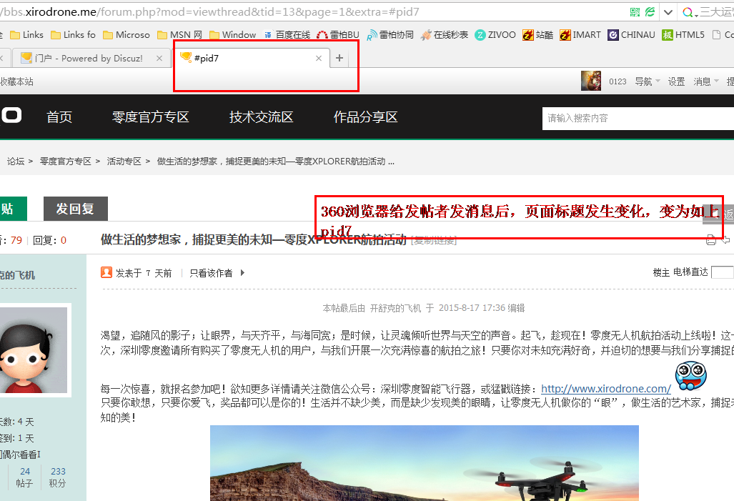
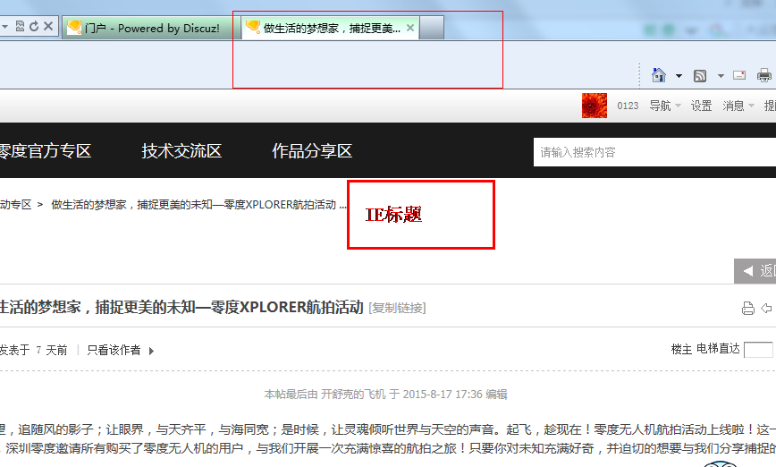
- 360浏览器导航4个模块中文字与其他浏览器字体不一致，360浏览器字体较细，其他浏览器字体较粗。

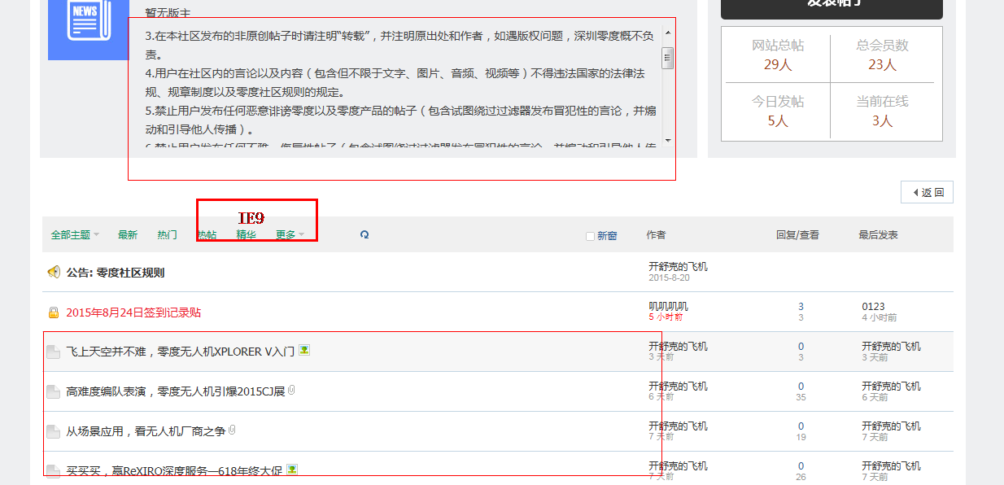

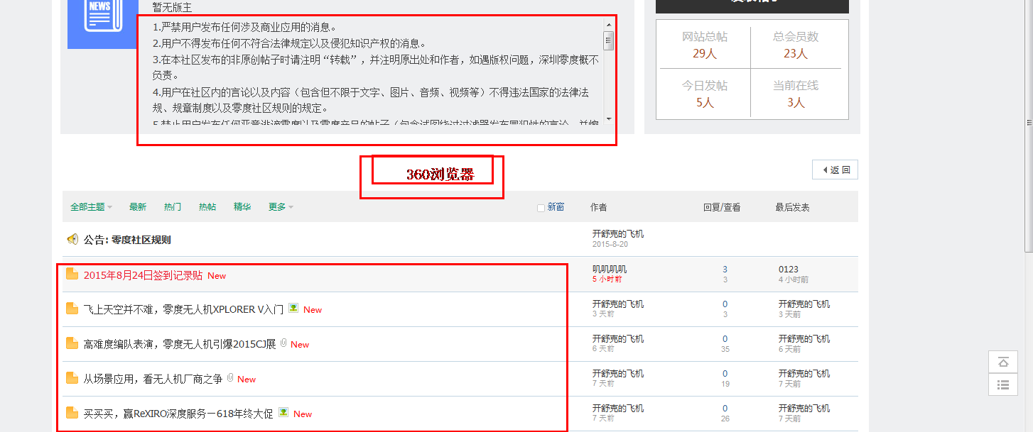
谷歌浏览器兼容性测试
- 在谷歌浏览器个人资料页面出现抖屏现象。
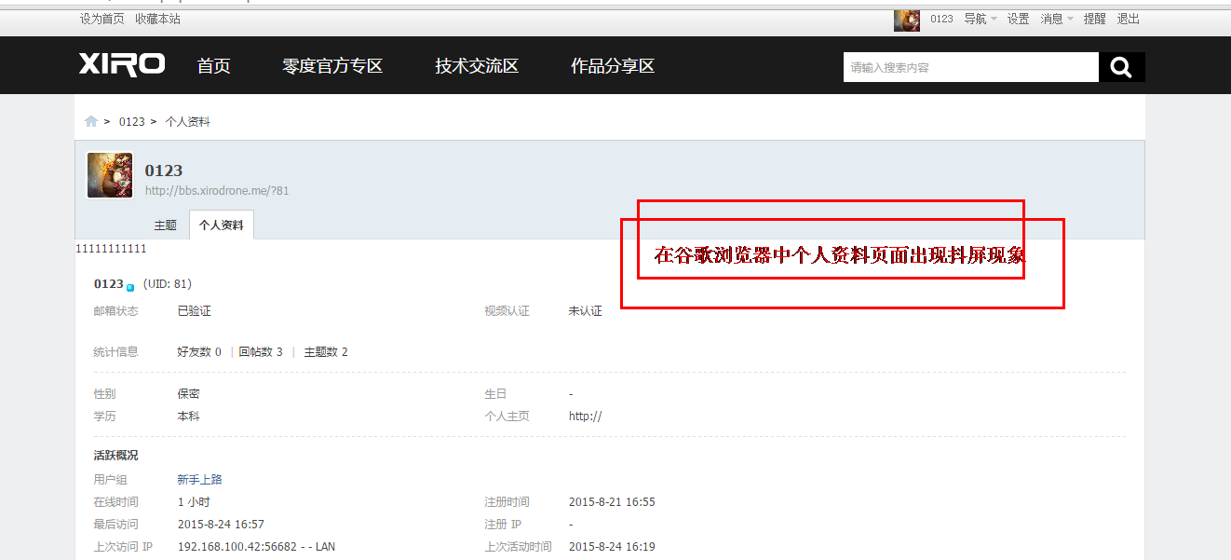
- 谷歌浏览器页头右上角的所有链接点击进去后，将鼠标移至“设为首页”或“收藏本站”时这两个链接字体出现模糊，基本看不清文字。
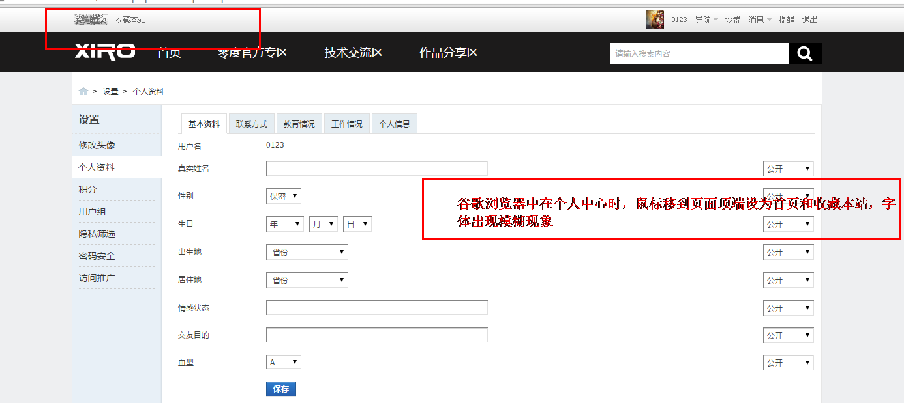
搜狐浏览器
- 论坛首页点击进入推荐主题“《零度XPLORER航拍》乌鲁木齐南山牧场”，返回后此标题前端会出现很短的一条虚线，其他浏览器没有。
